VÝMĚNA PLYNŮ

Transport O2 z atmosférického vzduchu k periferním tkáním a CO2 z tkání do
atmosféry zajišťují následující mechanismy:

A. Ventilace plic
B. Difúze O 2 a CO 2 přes alveolokapilární membránu
C. Transport O 2 a CO 2 krví
D. Difúze O 2 a CO 2 mezi kapilárami a tkání na periferii

Přechod O2 a CO 2 přes alveolokapilární membránu v plicích i přes membránu
kapilár v tkáních se pouze difúzí podle koncentračního gradientu (parciálního tlaku
O 2 a CO 2 ). Ventilace plic a krevní oběh tyto koncentrační gradienty udržují.

Vztah koncentrace a parciálního tlaku plynu

V dalším výkladu bude koncentrace plynu ve vzduchu či v roztoku vyjadřována
v jeho parciálním tlaku. Toto vyjádření usnadňuje pochopit vztahy mezi jednotlivými
složkami (O2 , CO2 , N2 ) směsi plynů. Parciální tlak plynu je částečný tlak plynu, který je
dán jeho koncentrací ve směsi plynů a celkovým tlakem této směsi.

V praxi se setkáte s tzv. hodnotami „krevních plynů“, které jsou uváděné právě jako parciální tlaky (pO2 a pCO2).
POZOR! Nezaměňovat s hodnotou saturace hemoglobinu. Saturace hemoglobinu vypovídá o množství kyslíku vázaného na hemoglobin. O celkovém množství takto transportovaného plynu však opět nevypovídá zcela přesně bez znalosti celkového množství hemoglobinu. Vzhledem k tomu, že hodnota hemoglobinu se měří jako hodnota jeho koncentrace, je nutné vzít v potaz i celkové množství červených krvinek, které však opět pouze odhadujeme podle hodnoty hematokritu (pouze procentuální podíl v celé krvi). Proto je nutné brát v potaz stavy související s dehydratací, které tak mohou celkovou transportní kapacitu hemoglobinu významně zkreslit.
Parciální tlaky plynů v krvi jsou tedy dány množstvím plynu rozpuštěného v plazmě.

Jak již bylo výše řečeno, parciální tlak závisí na:
1. procentním zastoupení plynu ve směsi
2. barometrickým tlakem

Je - li barometrický tlak 740 torr a je-li ve vzduchu přibližně 21 % O 2 pak je parciální tlak
kyslíku 740 . 21 / 100 = 740 . 0.21 = 155.4 torr. Parciální tlak plynu v tekutině je definován jako parciální tlak plynné fáze, která je v rovnováze s tekutinou. Tedy ve sklenici vody, která se ekvilibrovala se vzduchem je parciální tlak kyslíku 147 torr. Množství plynu (objem, vyjádřený v poměru k objemu rozpouštědla, např. ml/litr), které je rozpuštěno, však bude záviset mimo parciálního tlaku též na rozpustnosti daného plynu v příslušné tekutině. Dále se v symbolu označuje i místo, kde se směs plynů vyskytuje. Index „A“ značí alveolární vzduch, index „a“ arteriální krev, index „v“ venózní krev.

Příklad z každodenní praxe:
Pokud máme láhev sycené vody, je v ní rozpuštěný CO2. Množství tohoto rozpuštěného plynu odpovídá tlaku, který je uvnitř láhve. Pokud uzávěr uvolníme, snížíme tedy tlak uvnitř láhve, objeví se bubliny, které nápoj opustí. Obsah rozpuštěného plynu tedy reagoval na pokles barometrického tlaku.

Příklad z medicínské praxe:
Pokud chceme pacientovi zvýšit dodávku kyslíku do tkáně, můžeme to provést dvěma způsoby:
1. zvýšit barometrický tlak (přetlakové dýchání)
2. zvýšit procentuální zastoupení plynu ve vdechované směsi (vysokoprocentní kyslík)

Výměna plynů v plicích

1. VENTILACE

Ventilace probíhá v cyklu nádech (inspirium) - výdech (expírium).
Ventilace je umožněná tím, že interpleurální dutina je uzavřený prostor. V tomto prostoru se nachází podtlak. Ten vzniká tím, že plíce mají přirozený sklon kolabovat, naopak hrudní stěna expandovat. S tím se setkáme např. pokud dojde k poranění hrudní dutiny, tzv. pneumothoraxu. Plíce se v této situaci smrští, hrudní stěna na této straně vyklene.
Samotný nádech pak je vyvolán kontrakcí inspiračních svalů (intrapulmonální tlak klesá, interpleurální tlak klesá (z –2,5 na –6 torrů), vzduch proudí do plic (tlak v dýchacích cestách je negativní).
Výdech je provázen relaxací dechových svalů, převáží smrštivá síla plic. Expirační svaly působí aktivně pouze pokud je třeba vyvinout tzv. usilovný výdech. Tato situace nastává, pokud chceme provést výdech rychleji (v případě fyzické zátěže), nebo pokud mají dýchací cesty vyšší odpor.
Úsilí, které je třeba vyvinou pro dostatečnou ventilaci plic, se nazývá dechová práce. Dechová práce je nutná pro překonání odporu, který plicní systém rozpínání hrudníku klade.

1. Odpor dýchacích cest
Odpor dýchacích cest je primárně určen průsvitem bronchů a bronchiolů (nepřímo úměrný čtvrté mocnině jejich poloměru), méně závisí na rychlosti proudu vzduchu. (Laminární proudění se při vysoké rychlosti bude měnit na turbulentní). Tedy cokoliv zužuje průsvit bronchů (extramurální komprese, obstrukce, zduření sliznice, konstrikce hladkého svalu bronchů) bude zásadním způsobem ovlivňovat odpor dýchacích cest. Větší vliv bude mít zúžení větších dýchacích cest (>než 2 mm).
Hladký sval bronchů má v klidu jen nízký bazální tonus. Zvýšení tonu bronchiálního hladkého svalu působí zúžení dýchacích cest a vzestup odporu, který kladou proudu vzduchu (zvýšení Raw). Sympatická inervace stimulací beta - adrenergních receptorů působí bronchodilataci, parasympatické dráždění stimulací cholinergních receptorů bronchokonstrikci. Bronchokonstrikční účinek má i celá řada lokálních působků jako je histamin, prostaglandin D, leukotrieny a jiné látky. Lokální působky jsou důležité při bronchokonstrikci provázející astmatický záchvat.
Výrazné exspirační úsilí vytváří pozitivní tlak v plicích, který může zevním tlakem zužovat dýchací cesty. Tím se zvyšuje odpor dýchacích cest a to za některých podmínek dále zvyšuje exspirační úsilí a vzniká tak pozitivní zpětná vazba.

2. Elastické vlastnosti plic (compliance)
Elastické vlastnosti plic (jejich compliance) nejsou lineární. Při extrémně nízkých nebo extrémně vysokých počátečních náplních plic stojí přírůstek objemu neporovnatelně více práce dýchacích svalů (protože musíme vyvinout větší změnu tlaku, abychom vzduch do plic dostali).

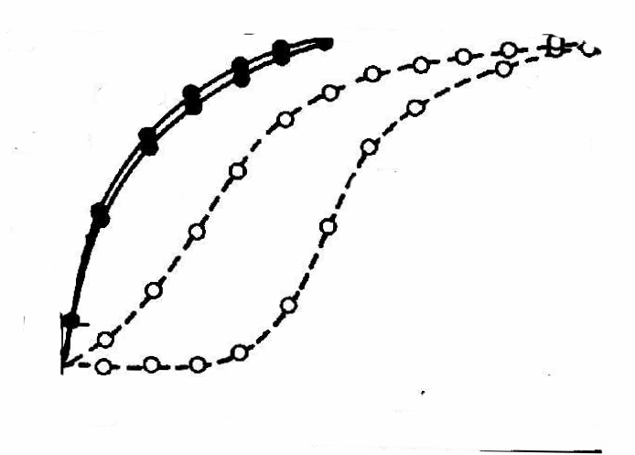
V
P

Při extrémně nízkých stavech objemu plic, kdy mají plíce tendenci kolabovat, kvůli své elastické smrštivosti, situaci zlepšuje přítomnost plicního surfaktantu. Surfaktant je tvořen směsí lipoproteinů, které snižují povrchové napětí v plicních alveolech a brání tím kolapsu plicních sklípků při nízkých objemech. Surfaktant si můžeme představit jako běžný mycí prostředek, který umožňuje, aby se tuk ve vodném prostředí neshlukoval a zůstal rozptýlený. V plicích eliminuje surfaktatnt napětí mezi prostředími voda-vzduch a omezuje tendenci plic kolabovat při každém výdechu. U nedonošených novorozenců, či při těžkých zánětech plic (ADRS) vede jeho nepřítomnost ke zvýšené tendenci plic kolabovat, a tím zvyšuje námahu potřebnou pro nadechnutí potřebného množství vzduchu.

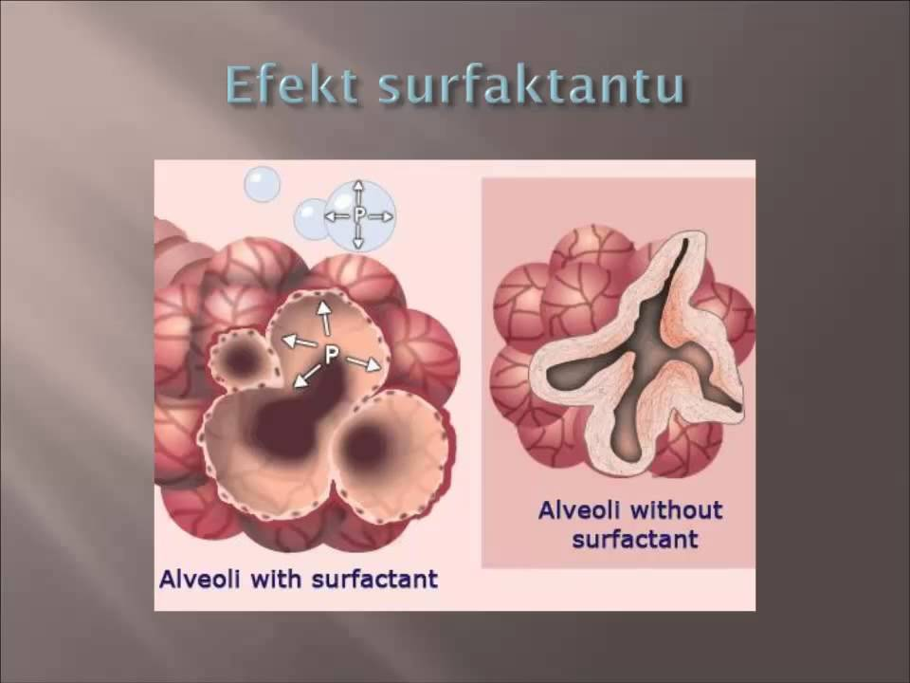

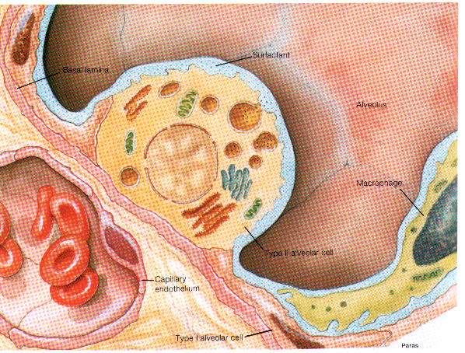

Veškerý plyn přijatý během ventilace do dýchacího systému však neslouží k výměně plynů

Anatomický mrtvý prostor - k výměně plynů nedochází z morfologických důvodů (průdušnice, trachea, bronchy, bronchioly až k respiračním bronchiolům).

Funkční mrtvý prostor - výměna plynů neprobíhá v alveolech, které nejsou dostatečně prokrveny.

Při výdechu-nádechu nedochází při každém dechu k úplné výměně plynu v plicním prostoru. Část plynu, ve kterém již proběhla výměna plynu s krví, v alveolech zůstává. Této hodnotě se při klidovém dýchání říká funkční reziduální kapacita (FRC, viz dále).
FRC je tedy objem plic, ze kterého začínám další nádech. Z křivky popisující plicní poddajnost tedy vyplývá, že bod, resp. objem plic, ze kterého začínáme další nádech, velmi ovlivňuje množství práce, které na zisk potřebného objemu potřebujeme vynaložit. FRC ovlivňuje i „kvalitu“ vzduchu, který bude v alveolech k dispozici pro výměnu plynů. Čím bude FRC vyšší, tím bude v alveolech zůstávat více vzduchu, který bude mít parametry žilní krve, protože tento vzduch již byl použit pro výměnu plynů. Výsledná směs (nově vdechnutý vzduch + vzduch zbylý v alveolech po předchozím výdechu) bude tedy mít horší složení plynů (nižší pO2, vyšší CO2).

2. DIFÚZE O 2 A CO 2 PŘES ALVEOLOKAPILÁRNÍ MEMBRÁNU

1. Je přímo úměrný difúzní ploše.

2. Je nepřímo úměrný difúzní dráze

3. Je přímo úměrný koncentračnímu gradientu (na rozdílu parciálních tlaků) O2 a CO2 na obou stranách difúzní membrány.

4. Závisí na rozpustnosti O2 a CO2 v difúzní membráně. Ta je pro O2 i CO2 vysoká, Pro CO2 však zhruba 25x vyšší než pro kyslík a jeho difúze je tedy podstatně rychlejší

Difúzní kapacita plic
Celková schopnost plic vyměnit O2 a CO2

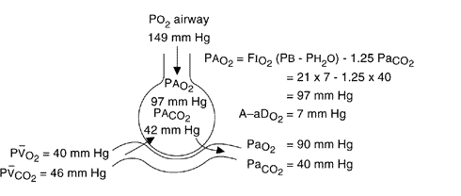

Obr.1: Změny parciálních tlaků kyslíku a oxidu uhličitého v alveolu a plicní kapiláře. Parciální tlak kyslíku ve vzduchu (airway) je 149 mmHg. PA_{O2} – parciální tlak kyslíku v alveolu (dán frakční koncentrací kyslíku při aktuálním barometrickém tlaku (celkový tlak plynu v daném prostoru, tedy atmosféře) minus tlak vodních par minus arteriální parciální tlak oxidu uhličitého Pa_{CO2} děleno respiračním kvocientem ( 0,8 = tedy násobeno 1,25) – viz vzorec. PV – parciální tlaky plynů ve venózní krvi. Pa – parciální tlaky plynů v arteriální krvi. A-aD – alveolokapilární diference.

Rychlost difúze závisí na vlastnostech membrány, na níž dochází k výměně, v celkovém měřítku i na velikosti difúzní plochy, a na koncentračním gradientu. V kapalině závisí parciální tlak plynu navíc i na jeho rozpustnosti.

 | arteriální | venózní
pO2 (torr) | 90-100 | 40
pCO2 (torr) | 38-45 | 46

Tab.1: Parciální tlaky plynů v arteriální a venózní krvi.

Plyny difundují mezi alveolárním vzduchem a krví protékající plicní kapilárou přes alveolokapilární membránu. Ta je složena z: plicních epitelií, cévního endotelu a jejich bazální membrány. Přestup plynů v čase ukazuje obrázek 2.

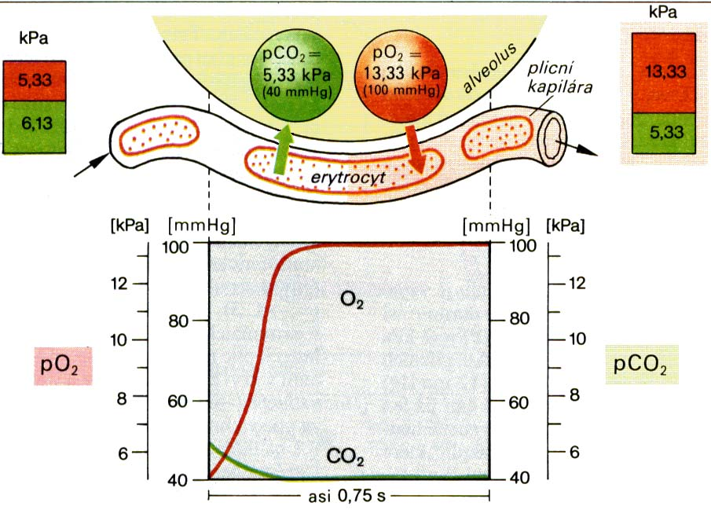

Pokud tedy dojde ke ztluštění membrány, ať např. vazivem, či prostě průsakem kapaliny z krve do této membrány (při zvýšení tlaku v plicním řečišti - tekutina je zde schopná procházet jako u každé jiné kapiláry filtrací pomocí difúze a míra průsaku tedy závisí především na rozdílech tlaků v alveolu a plicní kapiláře), dojde k prodloužení difúzní dráhy pro plyny, a tedy pro vyrovnání parciálních tlaků bude potřeba mnohem delší čas, který by měla krev v kapiláře strávit. Vzhledem k tomu, že propustnost alveolakapilární membrány je asi 20x lepší pro CO2 než pro O2, i při zhoršených podmínkách pro difúzi hrozí spíše situace, kdy nedojde k vyrovnání, úplnému průniku O2, než CO2. To je pro organismus výhodné. Zatímco O2 máme v krvi relativní nadbytek, a tudíž i jeho mírný pokles v arteriální krvi nepředstavuje riziko z hlediska zásobení tkání (Ne všechen kyslík se v klidu během jednoho oběhu cirkulačním systémem spotřebuje. To lze demonstrovat, pokud změříme hodnoty parciálních tlaků v arteriální a venózní krvi. Za normální situace je venózní pO2 NENULOVÉ! To znamená, že část kyslíku při průchodu systémovými kapilárami do tkání nepřejede, protože ve tkáních je kyslíku dostatek a tudíž není gradient pro jejich difúzi z krve ven.), jakákoliv změna pCO2 by vedla k výkyvu acidobazické rovnováhy a tedy pro život nebezpečné situaci.

3. PERFÚZE PLIC

Za normálních podmínek protéká krev plicní kapilárou 0,75 sekundy. K vyrovnání parciálních tlaků kyslíku a oxidu uhličitého mezi krví a alveolárním vzduchem dochází při normálně probíhající difúzi už za přibližně 0,25 sekundy ( ! schopnost prostupu přes alveolokapilární membránu je různé plyny různá, proto zde uvádíme, že tato rychlost je udávána pro prostup kyslíku a oxidu uhličitého). Proto je za fyziologických podmínek množství kyslíku, který se dostane do těla, limitován množstvím krve, které proteče plícemi – tedy perfúzí.

Plicní cirkulace

Perfúze jednotlivých oblastí plic je různá a za fyziologických podmínek stoupá od apexu k bázi. Je ovlivněna také gravitací. Plicní řečiště je nízkotlakým systémem s tenkostěnnými cévami (ve srovnání s řečištěm systémovým). Plicní kapilární tlak je asi 10 mm Hg a protože onkotický tlak je asi 25 mm Hg, vzniká tlakový gradient, jež brání průniku tekutiny z plicní cévy a brání tím vzniku plicního edému.

4. POMĚR VENTILACE-PERFÚZE

Tento vztah je vyjádřen na obrázku 3.

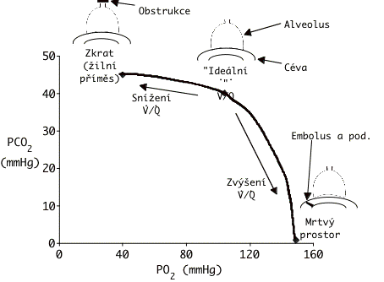

Obr.3: Poměr ventilace-perfúze vyjádřený pro různé typy alveolů. pO₂ a CO₂ v alveolech. A – obstrukce dýchacích cest, neventilovaný alveolus, hodnoty parciálních tlaků plynů se blíží hodnotám ve venózní krvi. B – neperfundovaná kapilára, hodnoty se blíží hodnotám parciálních tlaků ve vdechovaném vzduchu.

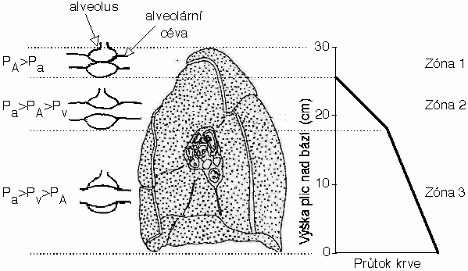

Tento vztah platí i pro jednotlivé oblasti plic. Ve vzpřímené poloze se jak ventilace, tak perfúze zvyšuje směrem k plicní bázi. Poměr ventilace perfúze je však vyšší směrem k horním oblastem plic. Poměr ventilace-perfúze ovlivňuje průtok krve plícemi a sycení krve kyslíkem.
Pokud dojde k poklesu ventilace alveolu, odtéká z kapiláry krev s nižším parciálním tlakem kyslíku, jež je registrována jako hypoxická. To vede k uzavření průtoku touto špatně ventilovanou oblastí a k přesunutí tohoto objemu krve do oblasti lépe ventilované, kde bude zisk kyslíku pro organismus vyšší. Tento fyziologický mechanismus akutní regulace plicní perfúze se nazývá hypoxická plicní vazokonstrikce (viz obrázek 4). Její podstata však není dosud uspokojivě vysvětlena.

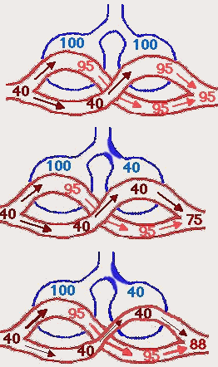
Obr.4: Mechanismus hypoxické plicní vazokonstrikce. První schéma ukazuje normální stav. Druhý obrázek stav při obstrukci bronchu. Z neventilované oblasti odtéká krev s nižším pO₂. Třetí obrázek ukazuje kompenzaci tohoto stavu. Kapilára v neventilované oblasti je kontrahovaná, průtok se v ní omezuje. Větší část krve prochází oblastí ventilovanou normálně. Výsledná saturace krve je zlepšená.
V lépe ventilované oblasti však dochází ke zrychlení krevního proudu, takže se zkrátí doba průtoku kapilárou. Pokud zrychlení není příliš velké, dojde k vyrovnání parciálních tlaků, při uzavření velké oblasti a přesunutí velkého objemu krve je však průtok zrychlen natolik, že nedojde k vyrovnání parciálních tlaků a i z této oblasti pak odtéká krev se sníženým parciálním tlakem kyslíku a mechanismus hypoxické plicní vazokonstrikce se opakuje i zde. Výsledkem je tedy zvýšení odporu velké části plicního řečiště. Pro překonání zvýšeného odporu a zachování průtoku plicním řečištěm je nutné zvýšit sílu kontrakce pravé komory. Pokud stav trvá, vede to dříve či později k jejímu vyčerpání, pravostranné srdeční insuficienci a nakonec k pravostrannému srdečnímu selhání.

5. REGULACE DÝCHÁNÍ

Regulace dýchání probíhá na dvou úrovních, jako chemická a nervová. Následující obrázek ukazuje souhrnně její mechanismy.

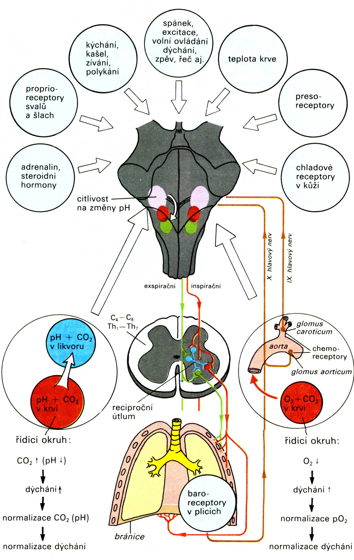

1. Nervová regulace
Nervová soustava má v regulaci dýchání ústřední postavení, protože dává vznik základnímu dechovému rytmu a zprostředkovává přenos informací nutných pro přizpůsobení ventilace požadavkům organismu.
Mechanismus vzniku respiračního rytmu není jasný. Podílejí se na něm neurony umístěné v prodloužené míše, anatomicky rozdělené do dvou skupin: ventrální a dorzální. Funkčně jde o inspirační neurony (aktivní během vdechu), exspirační neurony (aktivní během výdechu) a neurony, jejichž aktivita zasahuje jak do inspiria, tak exspiria.
Základní respirační rytmus je ovlivňován jednak z periferie ((a) tahové receptory - umístěny v plicích, při rozepětí plic tlumí inspirační úsilí, (b) deflační a iritační receptory - umístěny v dýchacích cestách, jejich podráždění vede k hlubokým dechům a ke kašli a kýchání), jednak z vyšších etáží CNS (uplatňuje se při regulaci teploty, emocích, cvičení a volních zásazích do dýchání).

2. Chemická regulace
Zvýšení PCO2 (velmi intenzívně) a snížení PO2 (méně) zvyšuje plicní ventilaci.

A. Centrální chemoreceptory
Lokalizace: Většinou jsou umístěny na ventro-laterálním povrchu prodloužené míchy.
Stimulus: Centrální chemoreceptory jsou vysoce citlivé na zvýšení PaCO2. Zvýšení PaCO2 nebo PACO2 již o 2 torry vyvolá znatelné zvýšení ventilace.

B. Periferní chemoreceptory
Lokalizace: karotická tělíska - chromafinní tkáň umístěná v bifurkaci krkavic, inervovaná 9. hlavovým nervem. Aortální tělíska - chromatofinní tkáň roztroušená v oblouku aorty, inervovaná vagem.
Stimulace: snížení PaO2(hlavně), méně zvýšení PaCO2, snížení pH arteriální krve (zvýšení H+), zvýšení teploty a snížení průtoku krve karotickými tělísky.

6. Vyšetření respiračního systému

1) Spirometrie
Spirometrie měří tzv. statické objemy a kapacity (součet několika jednotlivých objemů) plic, tedy schopnost pacienta nadechnout a vydechnout daný objem vzduchu. Jednotlivé testované hodnoty ukazuje následujíc obrázek.

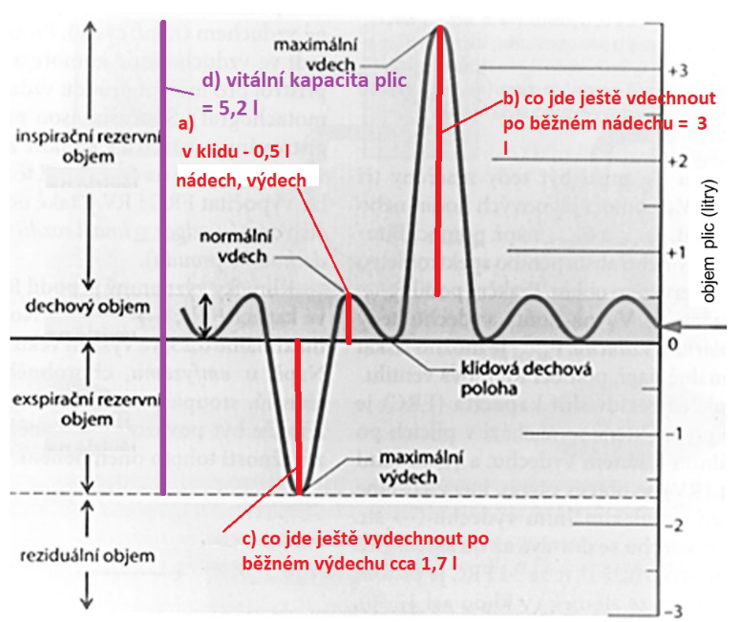

Vyšetření se provádí u bdělého pacienta. Pacient má v ústech umístěný náústek a uzavřené ostatní cesty, kudy by mohl vzduch z dýchacího systému unikat (klapka na nose, ústatěsně obepínají náústek). Nejprve dýchá klidově. Poté pacienta požádáme, aby se klidově co nehlouběji nadechl a poté opět klidově co nejhlouběji vydechl. Poté totéž opakunjeme, ale požádáme pacienta, aby maximální nádech a výdech provedl co nejrychleji (tzv. usilovně). Tento tzv. usilovný dech použijeme pro vyhodnocení dalšícho vyšetření, tzv. dynamické spirometrie.

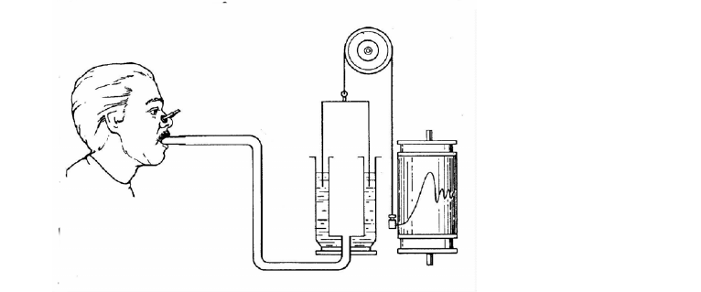

2) Dynamická spirometrie
Toto vyšetření slouží nejen ke zjištění objemů, ale hlavně průtoků, resp. maximální rychlosti dechu, kterou je pacient schopen vyvinout. Ta je ovlivněna hlavně odporem dýchacích cest (viz výše). Proto se jakékoliv zúžení dýchacích cest obvykle projeví oploštěním křivky získané při dynamické spirometrii. Toto vyšetření je tedy zvláště přínosné u pacientů, kteří trpí nějakou formou obstrukčního plicního onemocnění.
Normální křivka dynamické spirometrie na následujícím obrázku.

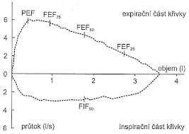

3. Měření objemů plic, které není možné provádět pomocí spirometrie

Již dříve jsme se zmínili o významu funkční reziduální kapacity (FRC) pro podmínky dýchání.
FRC je však právě hodnota, kterou není možné zjistit pouze pomocí klasické spirometrie. Jde totiž o součet expiračního rezervního objemu (ERV) a tzv. reziduálního objemu (RV). Jak z obrázku vyplývá, RV je objem vzduchu, který po prvotním nádechu již nikdy za normálních podmínek není možné z plic aktivně vydechnout. Jak tedy jeho objem zjistit?
Je možné použít v principu dvě metody.

a) metodu diluční
Používá se inertní plyn, nejčastěji helium. Vychází se z jednoduchého principu, že množství látky je součinem její koncentrace a objemu, ve kterém je rozpuštěna. Vyšetřovaný dýchá z vaku o známém objemu (V) se známou koncentrací hélia (Co, obvykle 100% ) až dojde k rovnováze v distribuci hélia v plicích a vaku. Konečnou nižší koncentraci hélia změříme ve vzorku plynu z vaku po skončení dýchání (C1, méně než 100% ).
Pak platí:

V .Co = FRC .C1

2) metoda pletyzmografická

Složitější metoda, vyžadující speciální zařízení (uzavřený celotělový box)
Metoda je založena na řešení stavové rovnici plynů.
Pacient je uzavřen v tělovém pletyzmografu. Zjednodušeně se jedná o hermeticky uzavřenou skříň, ve které se měří tlak. Vyšetřovaný se nadechuje zevně. Při vdechu se zvětší hrudník o vdechnutý objem a v pletyzmografu se zvětší tlak. Při měření FRC se vyšetřovanému na konci klidového vdechu uzavřou dýchací cesty. Pacient provede pokus o vdech, při kterém však neproudí do plic vzduch a v plicích vznikne podtlak, který se měří.

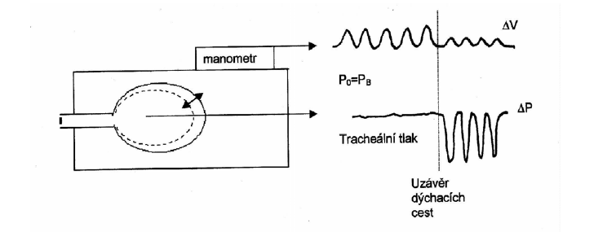

Kombinace výše zmíněných vyšetřovacích metod pak umožní rozlišení většiny základních typů onemocnění respirační soustavy a posouzení míry jejich závažnosti.

